Домашнє завдання 5
Apache Kafka — моніторинг температури та вологості
Реалізовано створення топіків, генерацію даних двома датчиками, фільтрацію показників, запис і читання сповіщень. Перевірку виконано 27 жовтня 2026 року в Ubuntu через VS Code.

1 Створення трьох топіків
Програма create_topics.py створила топіки building_sensors, temperature_alerts та humidity_alerts із префіксом svitlana_mishuhli. Виведено список власних топіків за допомогою admin_client.list_topics().
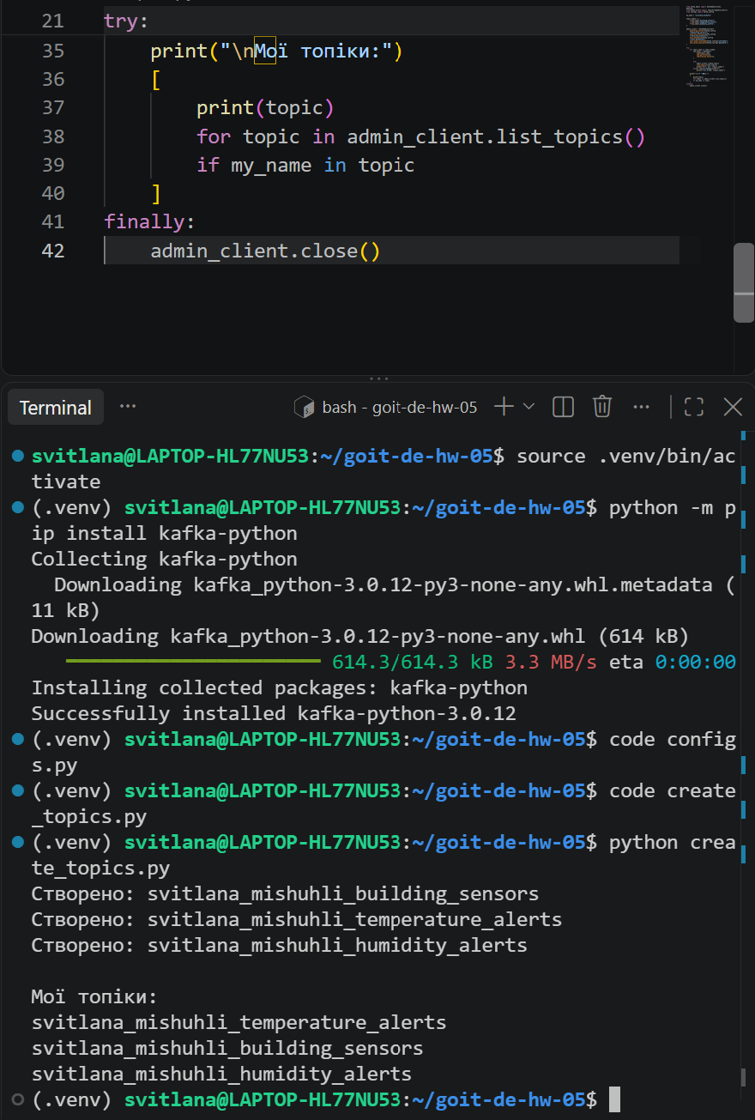

2 Одночасна робота двох датчиків
Два окремі запуски producer.py надсилали дані в building_sensors. Кожен запуск має власний незмінний sensor_id, час вимірювання UTC, температуру від 25 до 45 °C та вологість від 15 до 85 %. Інтервал надсилання — 2 секунди.
На скриншоті видно два різні ідентифікатори датчиків і повідомлення з часовими мітками, що перекриваються. Після завершення перевірки обидва запуски зупинено через Ctrl+C.
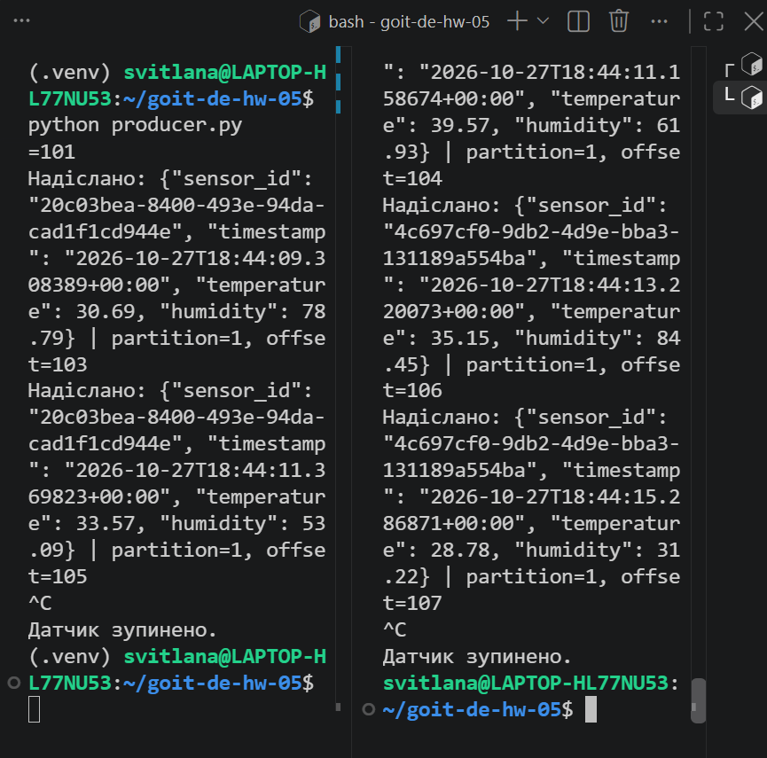

3 Отримання та фільтрація показників
Обробник processor.py прочитав дані з building_sensors. Температура понад 40 °C спричиняє сповіщення в temperature_alerts; вологість нижче 20 % або вище 80 % — у humidity_alerts. Для нормальних показників сповіщення не створюються.
Для запису з початковою позицією partition=1, offset=106 отримано температуру 35,15 °C та вологість 84,45 %. Створено сповіщення лише про вологість; Kafka підтвердила його запис у humidity_alerts з partition=1, offset=11.
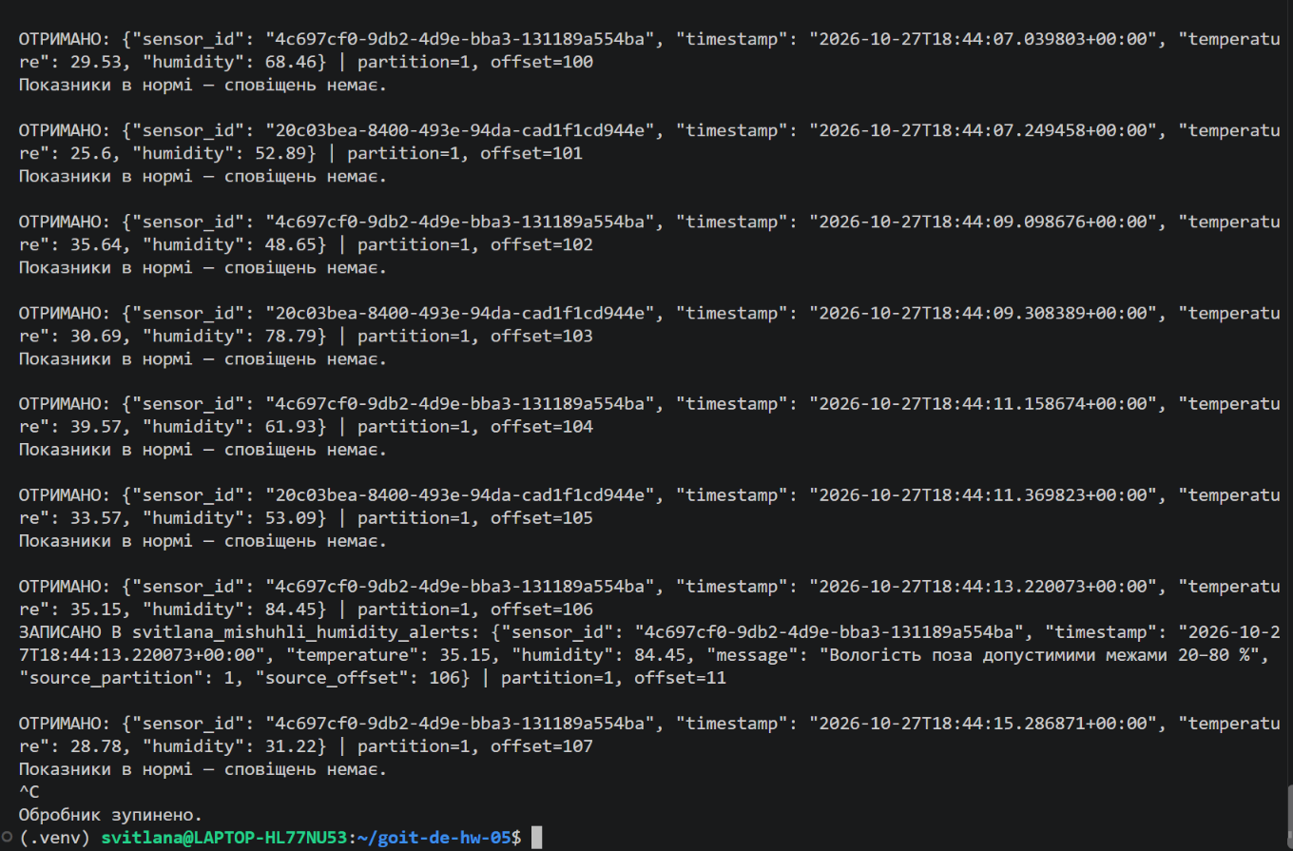
Поле source_offset=106 у сповіщенні пов’язує результат із початковим вимірюванням. Рядки «Показники в нормі» демонструють відсутність сповіщень для значень у допустимих межах.

4 Запис сповіщень про температуру
За температур 40,38 °C та 41,98 °C обробник сформував сповіщення й записав їх у svitlana_mishuhli_temperature_alerts. Кожне сповіщення містить ідентифікатор датчика, час вимірювання, показники та пояснення перевищення порогу.
Початкові записи мають partition=1 та offset=97 і 98. Відповідні сповіщення записано в partition=1 із позиціями offset=29 і 30. Обидва початкові зміщення збережено в полі source_offset.
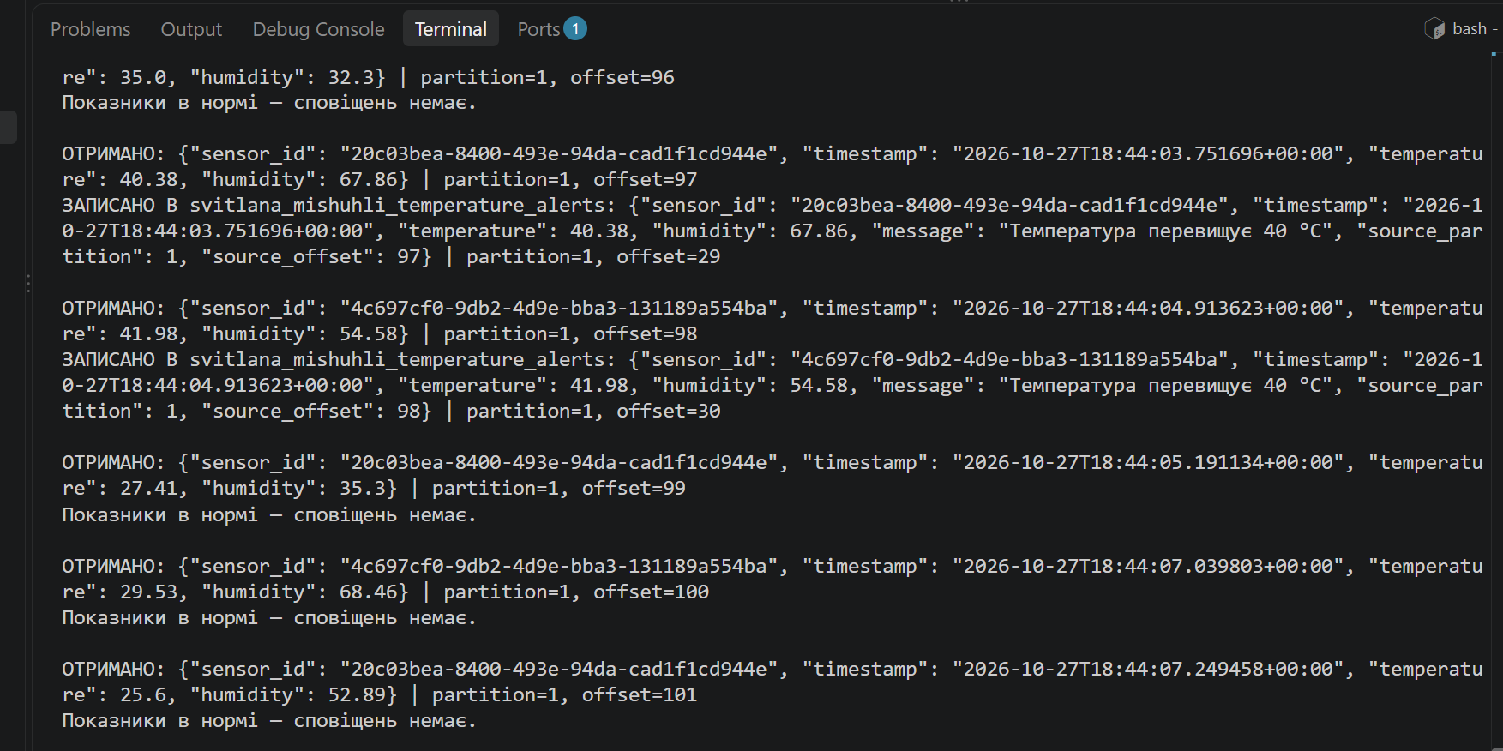

5 Читання сповіщень із двох топіків
Програма alerts_consumer.py підписалася на temperature_alerts та humidity_alerts, прочитала повідомлення й вивела їх на екран. Під час цього запуску прочитано 31 сповіщення про температуру та 12 про вологість.
На скриншоті видно температурні сповіщення з offset=29 і 30 та source_offset=97 і 98. Вони відповідають результатам запису з попереднього етапу. Унизу наведено підсумок читання з обох топіків.
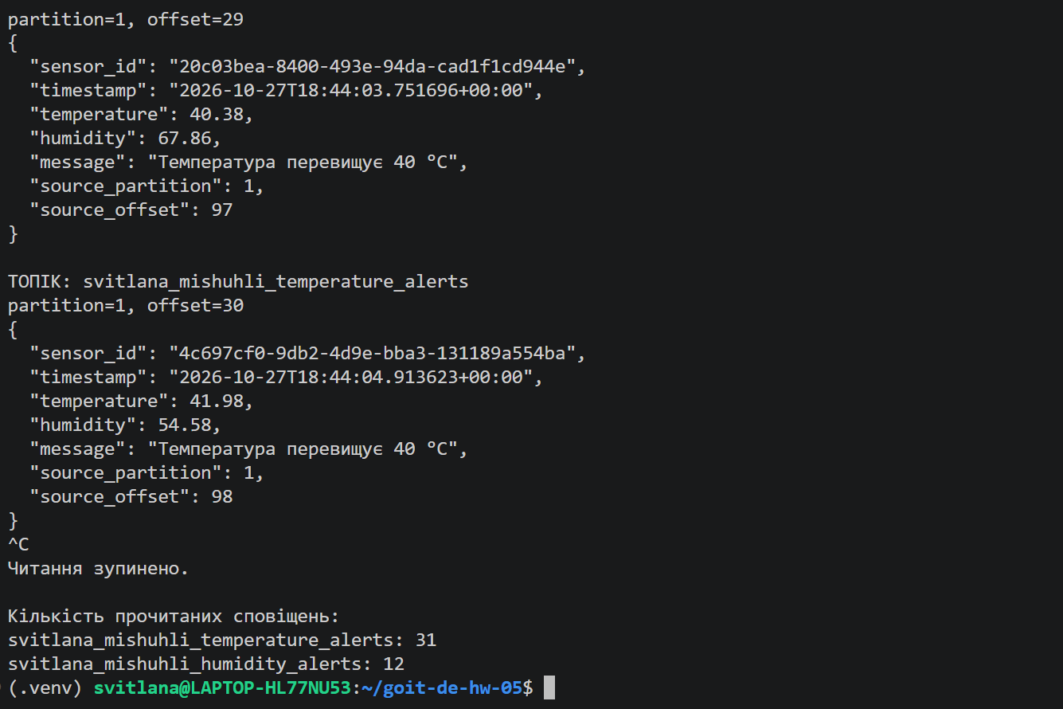
Перевірено весь шлях даних: датчики → building_sensors → обробка → топіки сповіщень → читання та виведення. Кількість сповіщень залежить від випадково згенерованих показників.

